HOẠT ĐỘNG TRẢI NGHIỆM CHÀO MỪNG
NGÀY THÀNH LẬP QUÂN ĐỘI NHÂN DÂN VIỆT NAM 22-12
LỚP 5TA2 TRƯỜNG MẦM NON TRỰC MỸ

Hòa chung với không khí cả nước hướng tới kỷ niệm 81 năm ngày thành lập Quân đội nhân dân Việt Nam (22/12/1944 - 22/12/2025) Thực hiện kế hoạch nhiệm vụ năm học 2025-2026 với mục đích nhằm tạo nhiều cơ hội cho trẻ được tìm hiểu, trải nghiệm và thực hành. Cô và trò lớp 5TA2 trường mầm non Trực Mỹ đã tổ chức nhiều hoạt động thực sự ý nghĩa và thu hút trẻ tham gia với nội dung xây dựng phong phú

Tiếp tục đẩy mạnh công tác giáo dục truyền thống uống nước nhớ nguồn và lồng ghép giáo dục kỹ năng cho trẻ. trường mầm non Trực Mỹ đã tổ chức các hoạt động với nhiều nội dung phong phú và ý nghĩa với chủ đề: “Thi đua lập thành tích chào mừng ngày thành lập quân đội nhân dân Việt Nam 22/12” xuyên suốt trong tháng 12, hoạt động đã được các giáo viên nhiệt liệt hưởng ứng qua việc tìm tòi, sáng tạo thiết kế, những bài dạy tốt. Từ đó giúp các bé hiểu rõ công việc gian lao, vất vả và có ấn tượng đẹp đẽ về những người chiến sỹ Quân đội nhân dân Việt Nam.
Thông qua các hoạt động học, trò chơi, hoạt động ngoài trời, góc, các bé đã được tìm hiểu về công việc của các chú bộ độ; bên cạnh đó các bé được đóng vai, tô vẽ các bức tranh sinh động về hình ảnh các chú bộ đội. Đặc biệt là các cô đã tổ chức cho các con chương trình sân chơi chiến sỹ, đã được các bé tham gia nhiệt tình, hứng thú.
Thông qua các hoạt động này giúp giáo viên ôn lại truyền thống vẻ vang của quân đội Nhân dân Việt Nam, ngoài ra còn bồi dưỡng cho các con lòng tự hào về truyền thống của cha ông ta, giáo dục lòng biết ơn đối với công lao của những người đã và đang hằng ngày không ngại hi sinh, khó khăn gian khổ đấu tranh để bảo vệ tổ quốc.Những hoạt động hướng về ngày 22/12/2022 đã làm cho không khí thi đua của toàn trường thêm sôi nổi, khí thế. Từ những hoạt động thiết thực đầy ý nghĩa này mà các bé lớp 5TA2 càng thêm phấn khởi, đoàn kết, chung sức chung lòng, thi đua học tập tốt.
Sau đây là một số hình ảnh về hoạt động của các con

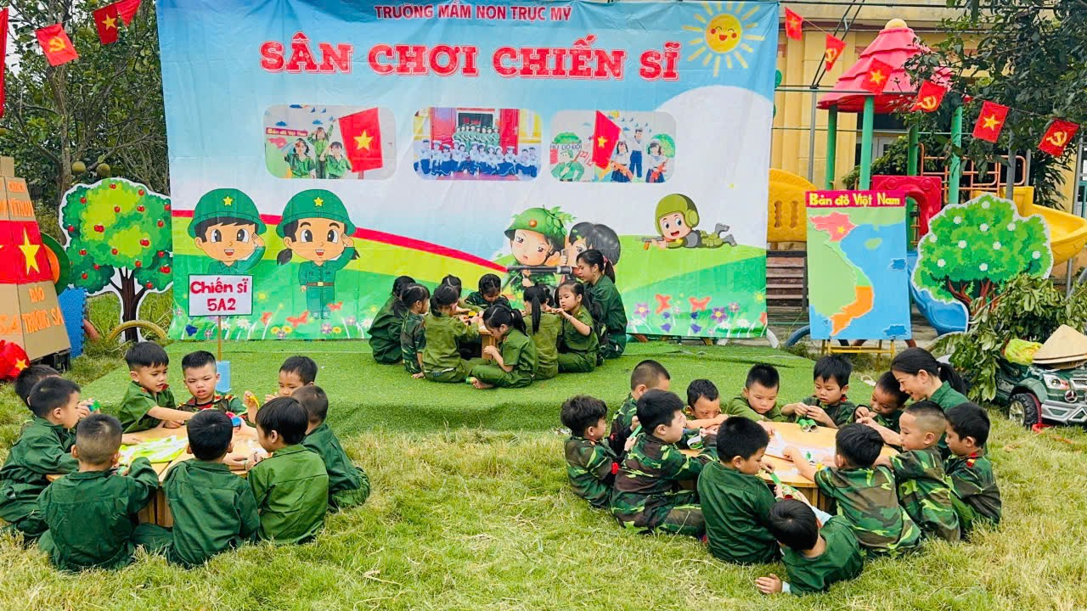

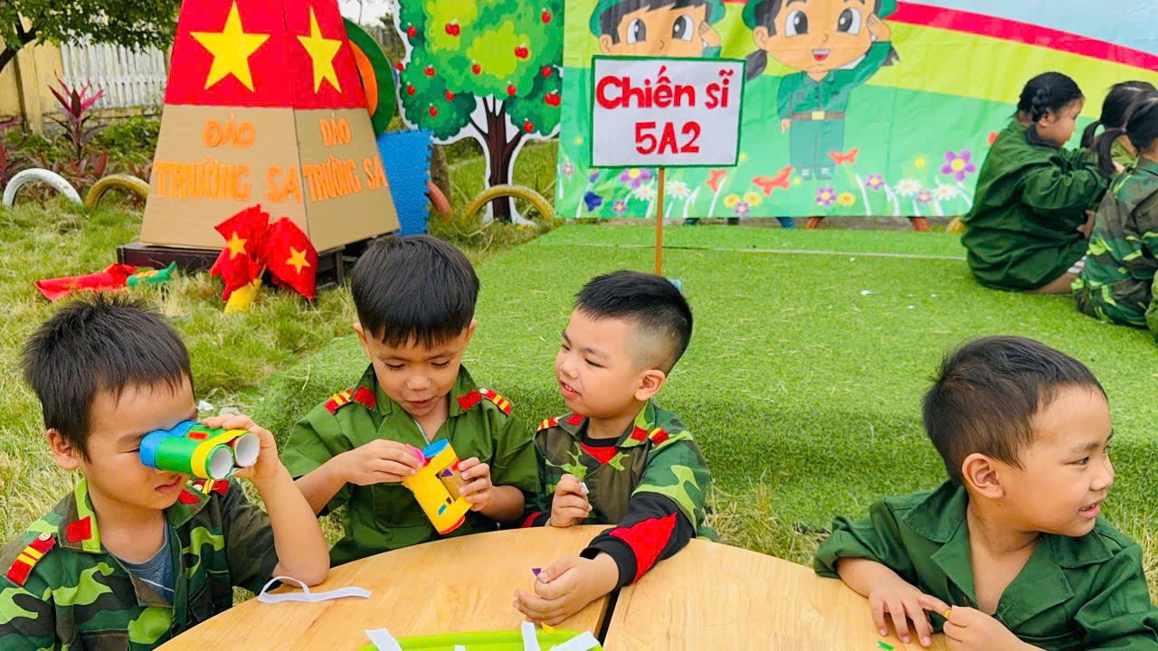
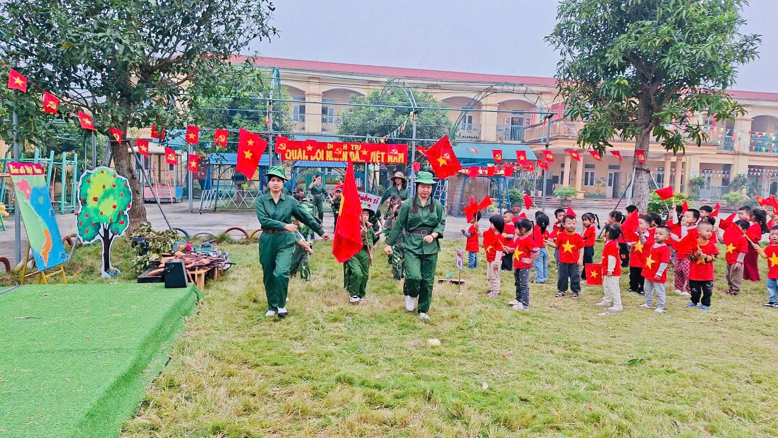

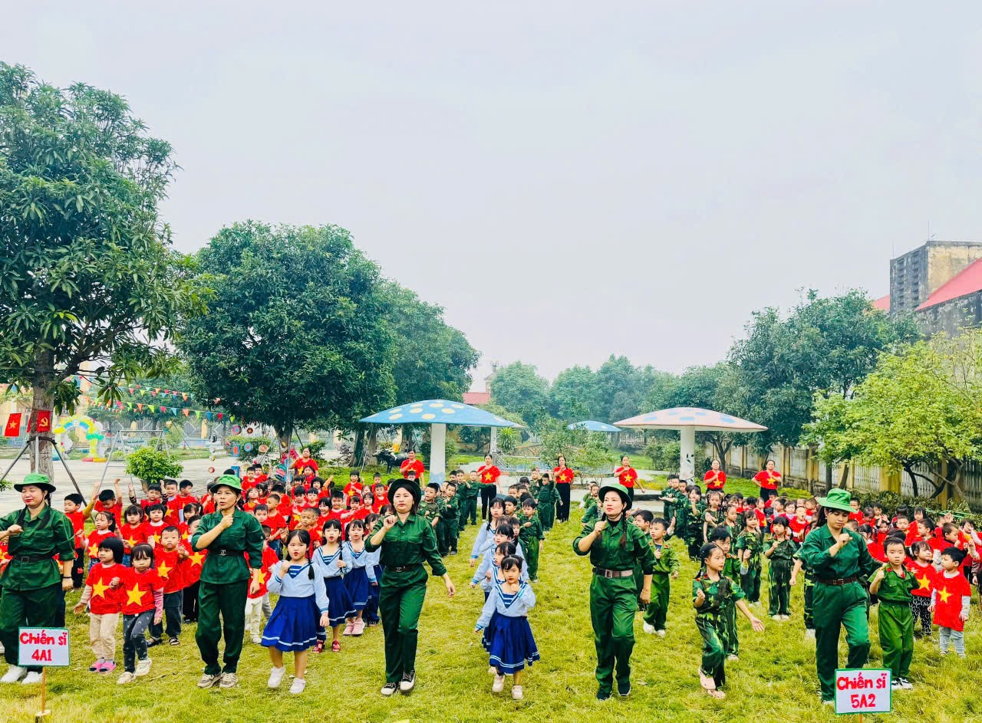
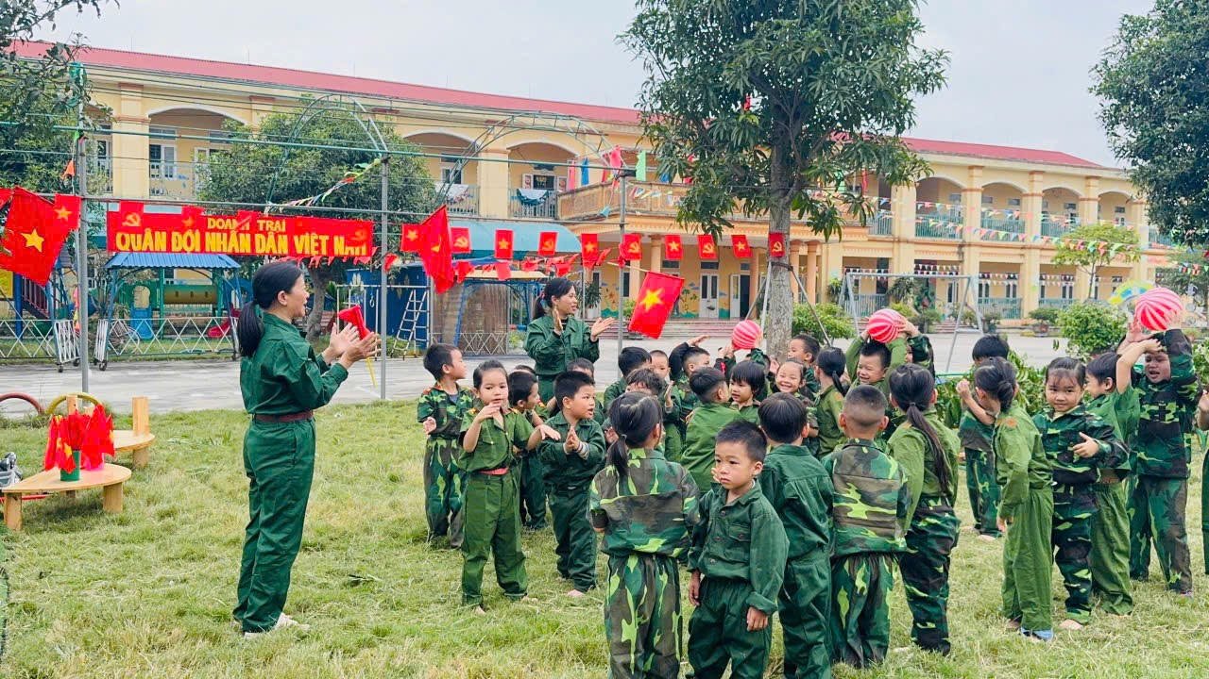

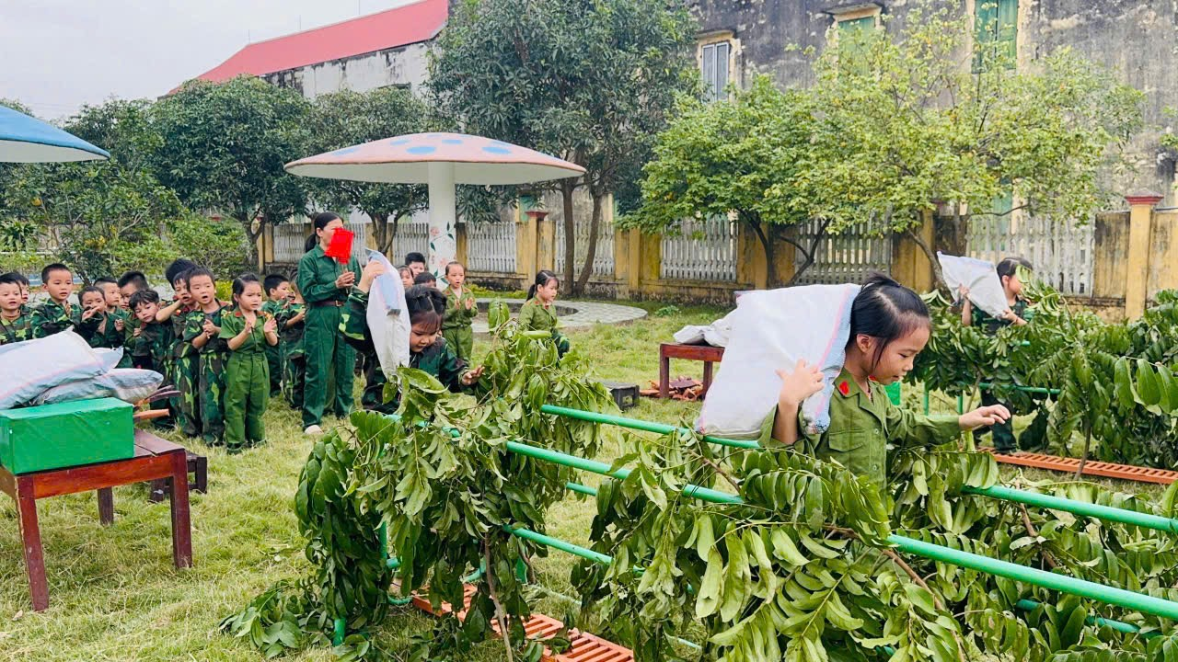

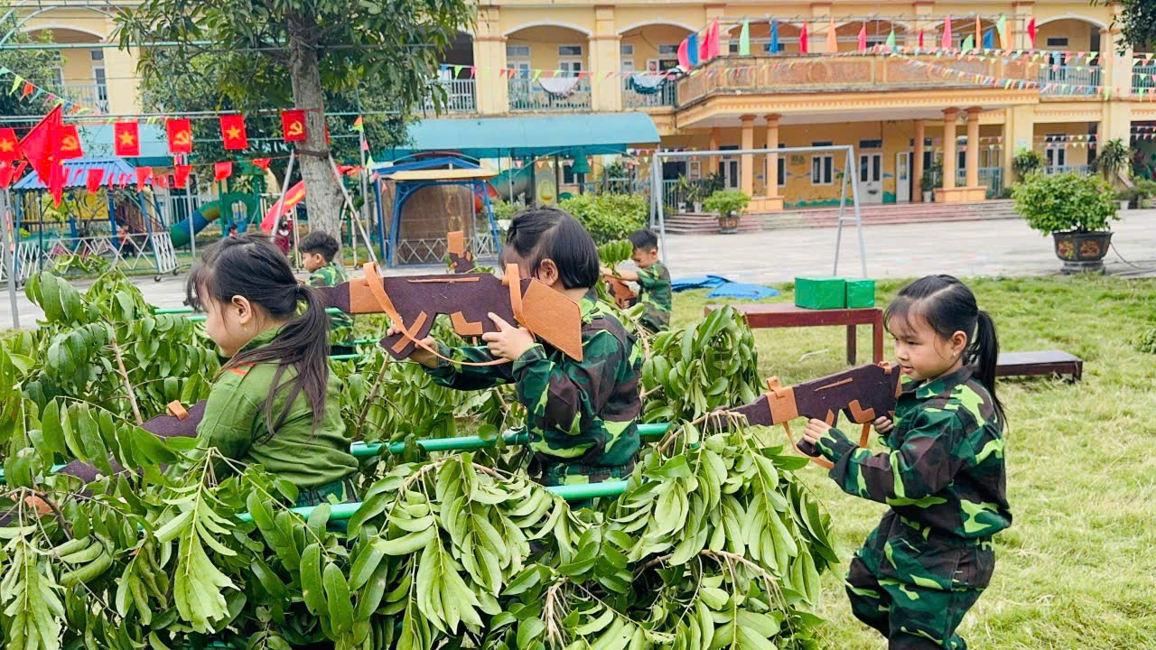

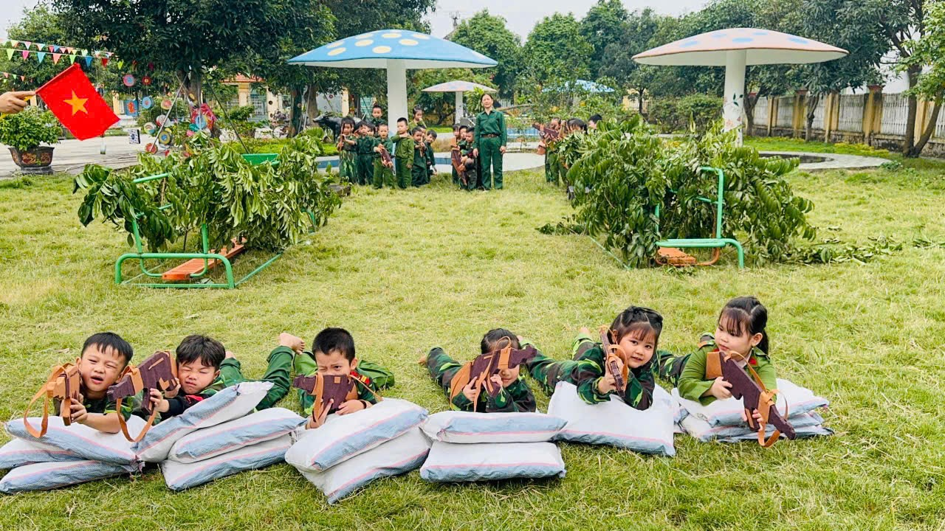
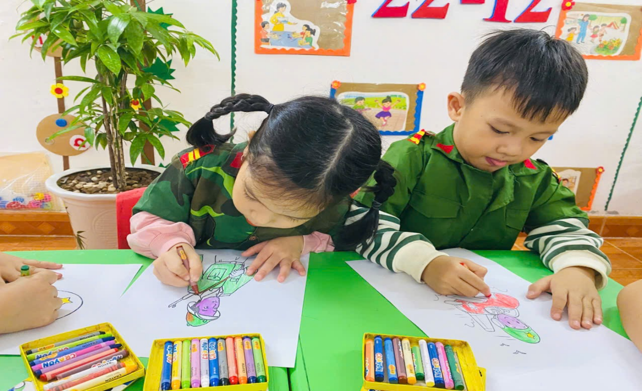
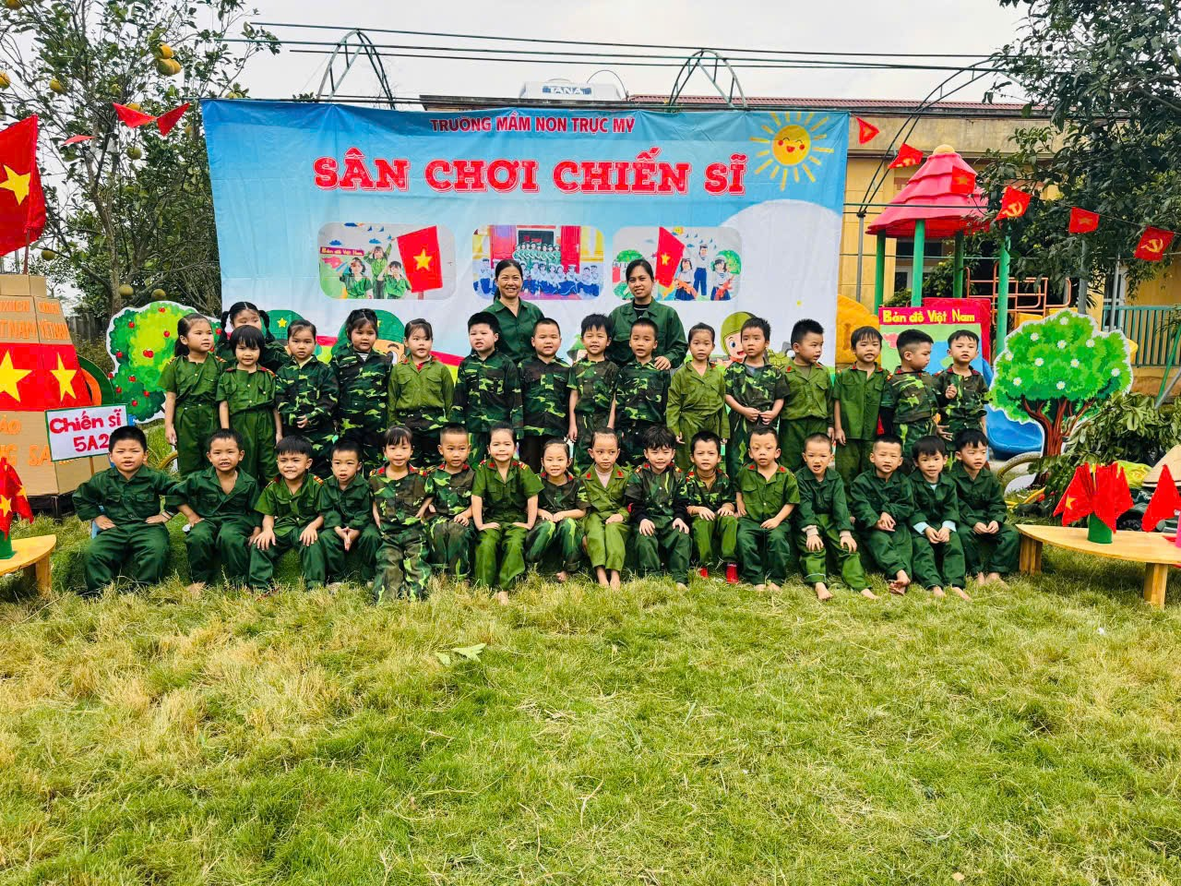

Bằng các hoạt động thiết thực, trẻ tích cực tham gia các hoạt động để học tập, các trò chơi noi gương anh bộ đội nhằm rèn luyện sức khỏe, tính nhanh nhẹn cho bản thân. Thông qua các nội dung học tập, các giờ học trên lớp hay ngoài giờ lên lớp, trẻ thỏa sức văn nghệ với chủ đề “anh bộ đội”; các bài hát về biển đảo xa xôi, nơi đó có các chiên sĩ bộ đội đang ngày đêm canh giữ biển trời, nhưng với tinh thần yêu quê hương đất nước, yêu chú bộ đội, những điệu múa, những giọng ca của trẻ vẫn vút cao, ngân vang tỏa ấm tình nghĩa quân dân. Trong mỗi trẻ dạt dào bao cảm xúc về hình ảnh chú bộ đội Việt Nam luôn một lòng vì nước, vì dân, sẵn sàng hy sinh, sẵn sàng chiến đấu để bảo vệ Tổ quốc.
Bài viết lớp 5TA2- Trường mầm non Trực Mỹ./.

